SAP Analytics Cloud | Documento de Diseño de Solución

Modelos de Planificación
y Reporte Financiero
Ciudad Limpia · Grupo Fanalca
Proyecto SAP BUILD
Versión | 2.0
Fecha | Junio 2026
Estado | Borrador para Validación
Clasificación | Confidencial
Sesión base | Diseño N°1 — 22 de mayo de 2026

Elaborado por: Equipo SAP Analytics Cloud | Confidencial — Solo para uso interno

1. Propósito del Documento
Este documento describe el diseño técnico y funcional de los modelos de datos implementados en SAP Analytics Cloud (SAC) para Ciudad Limpia y las sociedades del Grupo Fanalca. Incorpora los acuerdos y decisiones tomadas durante la Sesión de Diseño N°1 (22-May-2026), en la que Planeación Financiera expuso el proceso presupuestal actual.
Alcance del documento
Estructura de los 3 modelos SAC: Ingresos, Gastos/Costos y EEFF
Decisiones de diseño y métodos de carga acordados en sesión
Temas en Parking Lot que requieren sesiones adicionales
Flujos de integración: SAP S/4HANA, Excel y entrada manual
Criterios de seguridad, acceso y gobierno de datos

2. Cómo Usar el Documento
Perfil | Uso recomendado
Consultores SAC / Equipo técnico | Referencia para construcción y configuración de modelos.
Líderes funcionales del cliente | Validar que el diseño refleja correctamente los requisitos.
Equipo de TI | Comprender integración S/4HANA y flujos de datos.
Gerentes de proyecto | Seguimiento al alcance y completitud del diseño.

3. Escenario / Proceso de Negocio
Ciudad Limpia es una empresa de servicios públicos de aseo urbano que opera en Bogotá, Neiva, Huila y otros municipios. Sus empresas relacionadas CGS y RH gestionan residuos peligrosos y aprovechamiento. El proceso presupuestal actual está íntegramente basado en macros Excel, con consolidación manual en Planeación Financiera.
3.1 Objetivos Empresariales y Beneficios Esperados
Código | Objetivo | Beneficio Esperado
OE-01 | Centralizar información financiera en SAC | Fin de la fragmentación en decenas de Excel
OE-02 | Automatizar consolidación del presupuesto | Proceso de semanas → horas/minutos
OE-03 | Habilitar forecast ágil | Actualización rápida ante cambios de tarifa o dotación
OE-04 | Visibilidad en tiempo real para gerentes | Cada área consulta SAC sin intermediar a Planeación
OE-05 | Auditoría y trazabilidad completa | Origen claro de cada dato: real, presupuesto, manual
OE-06 | Generar EEFF con mínima intervención manual | Reducción de errores en cierre mensual

3.2 Requisitos Empresariales
Código | Requisito | Descripción
RE-01 | Ingresos ordinarios Ciudad Limpia | Cargar valor total por componente desde resumen del jefe de tarifas. Sin replicar cálculo tarifario complejo.
RE-02 | Ingresos CGS y RH (P×Q) | Cálculo tarifa × toneladas/kilos por cliente y tipo de residuo. Se hace seguimiento de cantidades.
RE-03 | Plantilla genérica de gastos | Una plantilla Excel estándar para todas las ~17 áreas. Planeación Financiera consolida y carga.
RE-04 | Costos de flota | Un CECO por vehículo. Rubros: repuestos, llantas, combustibles, lubricantes.
RE-05 | Mano de obra (Parking Lot) | ~80% del costo. Sesión dedicada de diseño. Propuesta basada en modelo referencial.
RE-06 | Estados Financieros | P&G fluye automáticamente. Balance y Flujo: cuentas adicionales por carga manual.
RE-07 | Multimoneda | Soporte de múltiples monedas por sociedad.
RE-08 | Gestión de versiones | Actual / Presupuesto / Forecast. Regla: siempre el dato final autorizado; sin acumulación.
RE-09 | Auditoría | Dimensión AUDITORIA para identificar origen de cada dato.
RE-10 | Opciones de carga | Reemplazar / Acumular / Borrar y recargar. Estándar acordado: Reemplazar con dato definitivo.
RE-11 | Dashboards y KPIs | Filtros por sociedad/área/período. Exportable PDF/PPT. KPIs: toneladas, km, usuarios, árboles.

4. Estructura Organizativa Relevante
4.1 Sociedades
Sociedad | Empleados | Descripción
Ciudad Limpia Bogotá | ~1,900 empleados | Principal. Ingresos ordinarios complejos.
Ciudad Limpia Neiva | ~500 empleados | Particularidades tarifarias propias.
Ciudad Limpia Huila | ~37 empleados | Operación pequeña.
CGS | ~182 empleados | Residuos peligrosos + aseo en municipios. P×Q.
RH | En proceso | Residuos peligrosos. Ingresando a nómina web.

4.2 Componentes de Servicio (EBEs/ECOs)
Componente | Métrica de seguimiento | Observación
Recolección | Toneladas recolectadas | CEBE específico en S/4HANA
Barrido de vías | Kilómetros barridos | CEBE específico
Corte de césped | Metros cuadrados cortados | CEBE específico
Poda de árboles | Cantidad de árboles podados | CEBE específico
Aprovechamiento | Toneladas aprovechadas | CGS / RH
Comercialización | Valor facturado | Otros ingresos

5. Diseño y Configuración de Soluciones
5.1 Diagrama de Arquitectura de Modelos
El siguiente diagrama muestra la arquitectura completa de la solución: las fuentes de datos, la capa de dimensiones compartidas, los tres modelos SAC y las salidas de consumo.
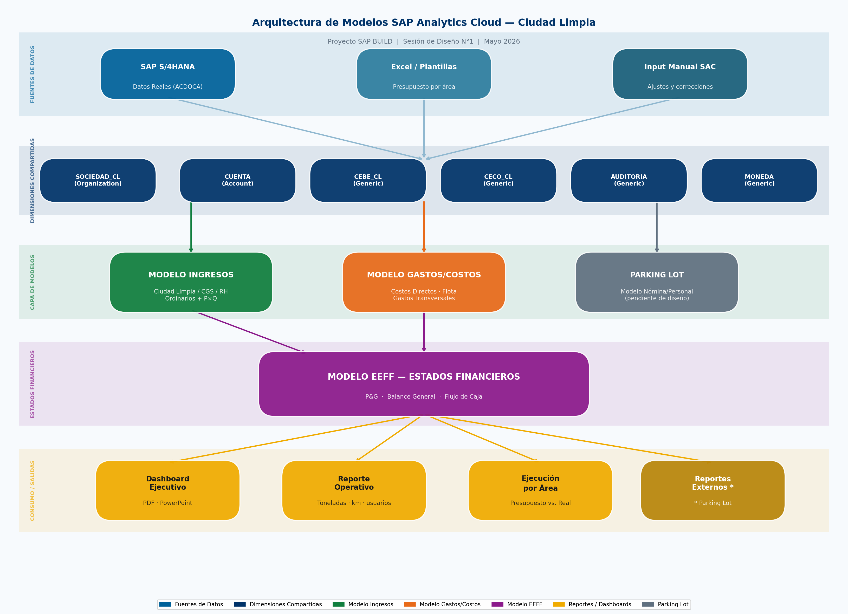
Figura 1 — Arquitectura de Modelos SAP Analytics Cloud | Ciudad Limpia

5.2 Modelo: Ingresos Ciudad Limpia
Propósito
Captura, planificación y análisis de ingresos operativos de todas las sociedades.
Soporta carga de ingresos ordinarios (valor total) y cálculo P×Q para CGS y RH.

Medidas
Medida | Tipo de Dato | Descripción
Importe | Decimal (Moneda $) | Valor monetario del ingreso
Cantidad | Decimal | Toneladas / kilos (aplica CGS/RH para P×Q)
Tarifa | Decimal (Moneda $) | Precio unitario por tipo de residuo (CGS/RH)
Dimensiones
Dimensión | Tipo SAC | Jerarquía | Pública | Notas
Version | Version | 1 | No | Actual / Presupuesto / Forecast
CUENTA | Account | 0 | Sí | Ingresos por componente. Jerarquía EEFF y gestión
Date | Date | - | No | Granularidad mensual. Ejercicio fiscal
CEBE_CL | Generic | 1 | Sí | Componente de servicio (Recolección, Barrido…)
AUDITORIA | Generic | 1 | Sí | Origen: REAL_S4 / PRESUPUESTO_TARIFAS / PXQ
MONEDA | Generic | 1 | Sí | Moneda de la transacción
CLIENTE | Generic | 1 | No | Solo CGS/RH — cliente y tipo residuo
SOCIEDAD_CL | Organization | 1 | Sí | Data Access Control por entidad legal

Lógica de carga por sociedad
Sociedad | Método | Responsable de datos
CL Bogotá / Neiva / Huila | Valor total por componente desde Excel del jefe de tarifas | Jefe Nac. Tarifas → Planeación Fin.
CGS / RH | Cálculo P×Q: tarifa × toneladas/kilos por cliente y residuo | Área CGS/RH → Planeación Fin.

5.3 Modelo: Gastos/Costos Ciudad
Propósito
Planificación, control y análisis de costos operativos y gastos de todas las sociedades.
Permite seguimiento por centro de costo, componente de servicio, cuenta y sociedad.

Dimensiones
Dimensión | Tipo SAC | Jerarquía | Pública | Notas
Version | Version | 1 | No | Actual / Presupuesto / Forecast
CUENTA | Account | 0 | Sí | Cuentas de costos y gastos
Date | Date | - | No | Mensual
CECO_CL | Generic | 1 | Sí | Centro de costo (área / vehículo de flota)
CEBE_CL | Generic | 1 | Sí | Componente de servicio / línea de negocio
AUDITORIA | Generic | 1 | Sí | Origen: REAL_S4 / PRESUPUESTO_EXCEL / MANUAL
MONEDA | Generic | 1 | Sí | Moneda
SOCIEDAD_CL | Organization | 1 | Sí | Data Access Control por entidad legal

Categorías de gasto y método de carga
Categoría | Descripción | Método en SAC | Responsable
Mano de Obra | ~80% del costo total | PARKING LOT — sesión dedicada | 1,900+500+37+182 empl.
Mantenimiento Flota | Repuestos, llantas, combustible | Valor por CECO (1 CECO/vehículo) | Area Mantenimiento → Excel
Depreciaciones | Activos fijos | Plantilla genérica | Contabilidad
TIC y tecnología | Equipos, licencias, mant. | Plantilla genérica | Área TIC
Servicios públicos | Agua, energía, telefonía | Plantilla genérica | Servicios Generales
Arrendamientos | Infraestructura y equipos | Plantilla genérica | Contabilidad
Dotación personal | EPP, uniformes, reposiciones | Plantilla genérica | Área centralizada
Seguros | Pólizas corporativas | Plantilla genérica | Administración
Gastos generales | Honorarios, viajes, diversos | Plantilla genérica | Cada gerencia

Regla de oro acordada en Sesión N°1 (lección aprendida de Fanalca / BPC)
Cada responsable entrega el DATO FINAL AUTORIZADO — no versiones parciales ni acumulaciones.
El sistema usa la opción de carga "Reemplazar": el último dato cargado es el definitivo.
Modificaciones puntuales se hacen directamente en la plantilla SAC, sin recargar el archivo completo.

5.4 Modelo: EEFF Ciudad Limpia
Propósito
Consolidar P&G, Balance General y Flujo de Caja. Alimenta reportes internos (gerentes, junta)
y externos (Superintendencia, CRA, Unidad de Servicios Públicos).

Lógica de construcción del EEFF
Componente EEFF | Lógica de alimentación
Estado de Resultados (P&G) | Fluye automáticamente desde Modelos de Ingresos y Gastos/Costos via lógica de cálculo SAC.
Balance — cuentas de P&G | Las cuentas de resultados impactan automáticamente el balance (ej: utilidad del período).
Balance — cuentas propias | Activos fijos, cartera, deuda, capital: carga manual o integración directa S/4HANA.
Flujo de Caja | Combinación: parte fluye del P&G, parte del balance y parte por carga manual (impuestos, CAPEX, inversiones).
Depreciaciones acumuladas | Fluyen desde el rubro de depreciaciones del modelo de gastos.
CAPEX / Inversiones flota | Carga manual. Proceso muy particular — no fluye directamente del P&G.

5.5 Dimensiones Compartidas y Maestros de Datos
Dimensión | Tipo SAC | Pública | Fuente Maestra | Descripción
CUENTA | Account | Sí | S/4HANA SKA1/SKB1 | Plan de cuentas completo. Jerarquías: LR3 (Fanalca) y gestión interna.
CEBE_CL | Generic | Sí | S/4HANA CEPC | Centros de beneficio / componentes de servicio. Presente en los 3 modelos.
CECO_CL | Generic | Sí | S/4HANA CSKS | Centros de costo. Incluye un CECO por vehículo de flota. Solo en Gastos.
AUDITORIA | Generic | Sí | Maestra SAC | Miembros: REAL_S4, PRESUPUESTO_TARIFAS, PRESUPUESTO_EXCEL, PXQ, MANUAL, AJUSTE.
MONEDA | Generic | Sí | Maestra SAC | Monedas operativas. Evaluar Currency Translation para consolidados.
SOCIEDAD_CL | Organization | Sí | S/4HANA T001 | Habilita Data Access Control. Controla visibilidad por entidad legal.
VERSION | Version | No | SAC (privada) | Versiones: ACTUAL_YYYY / PRESUPUESTO_YYYY / FORECAST_QX_YYYY.
DATE | Date | No | SAC (privada) | Granularidad mensual. Rango: 2 años históricos + año en curso + 1 futuro.

5.6 Diseño de Integración y Fuentes de Datos
Fuente | Mecanismo | Frecuencia | Objetos clave
SAP S/4HANA  (Datos Reales) | CDS Views / Conexión nativa SAC-S4 | Diaria — fuera de horario laboral | ACDOCA, SKA1, CEPC, CSKS, T001
Excel / Plantillas  (Presupuesto) | Carga de archivo en SAC Data Mgmt | Anual + actualizaciones forecast | Plantillas estándar por categoría
Input Manual SAC  (Ajustes) | Entrada directa en plantilla SAC | Bajo demanda | Solo Planeación Financiera

5.7 Diseño de Plantillas de Carga
Plantilla | Nombre | Estructura de columnas | Responsable
Plantilla 1 | Ingresos Ordinarios CL | Sociedad | CEBE (Componente) | Cuenta | Ene-Dic | Jefe de Tarifas → Planeación Fin.
Plantilla 2 | Ingresos P×Q — CGS/RH | Sociedad | CEBE | Cliente | Tipo Residuo | Cuenta | Tarifa | Cant. | Ene-Dic | Áreas CGS/RH → Planeación Fin.
Plantilla 3 | Gastos y Costos (Genérica) | Sociedad | CECO | CEBE | Cuenta | Ene-Dic | Todas las áreas → Planeación Fin. consolida

5.8 Consideraciones de Seguridad y Acceso
Política de licenciamiento acordada en sesión
Las licencias SAC se asignan ÚNICAMENTE al equipo de Planeación Financiera.
Las áreas operativas NO tendrán acceso a SAC para carga directa.
Lección aprendida Fanalca/BPC: dar licencias a usuarios que acceden 1 vez/año
genera más costo de soporte y habilitación que el beneficio obtenido.

Rol | Nivel de acceso | Descripción
Administrador SAC | Total | Configura modelos, dimensiones, conexiones, usuarios.
Planeación Financiera | Lectura / Escritura | Versiones plan. Carga de archivos Excel. Ajustes manuales.
Gerente / Ejecutivo | Solo Lectura | Dashboards y reportes. Filtrado por sociedad asignada.
Auditor | Solo Lectura | Acceso histórico a todas las versiones y sociedades.

5.9 Resumen Comparativo de Modelos
Elemento | Modelo Gastos/Costos | Modelo EEFF | Modelo Ingresos
Importe (Medida) | ✔ | ✔ | ✔
Version | ✔ | ✔ | ✔
CUENTA | ✔ | ✔ | ✔
Date | ✔ | ✔ | ✔
CEBE_CL | ✔ | ✔ | ✔
AUDITORIA | ✔ | ✔ | ✔
MONEDA | ✔ | ✔ | ✔
SOCIEDAD_CL | ✔ | ✔ | ✔
CECO_CL | ✔ | — | —
CLIENTE | — | — | ✔ (CGS/RH)
Cantidad (P×Q) | — | — | ✔ (CGS/RH)
Tarifa (P×Q) | — | — | ✔ (CGS/RH)

5.10 Parking Lot — Temas Pendientes de Definición
Código | Tema | Próximo paso | Prioridad | Fecha est.
PL-01 | Modelo de Gasto de Personal / Nómina | Sesión dedicada de diseño. Consultor presenta modelo referencial. | Alta | Próxima semana
PL-02 | Reportes para Entes Externos (Supersociedades, CRA, SUI, Unidad) | Confirmar si está en alcance del proyecto. | Media | Por definir
PL-03 | Distribuciones Intercompañía (centros de costo entre sociedades) | Sesión con equipo DataSphere/COPA. Pendiente con Alejandra. | Media | Por definir
PL-04 | Reporte Balance por APS (municipio vigilado vs. no vigilado) | Evaluar si CEBE_CL actual permite separación por municipio. | Media | Por definir
PL-05 | Cálculo P×Q detallado para CL Bogotá (ordinarios) | Validar con jefe de tarifas si es viable simplificar a P×Q en el futuro. | Baja | Largo plazo

6. Próximos Pasos
# | Acción | Responsable
1 | Validar este documento con Laidys y equipo de Planeación Financiera. | Equipo cliente + Consultor
2 | Sesión dedicada: diseño Modelo de Gasto de Personal (PL-01). | Consultor + TH Ciudad Limpia
3 | Confirmar con Carlos Otálora si ingresos CL pueden simplificarse a P×Q. | Planeación Fin. + Tarifas
4 | Diseñar y validar las 3 plantillas Excel estándar. | Consultor + Planeación Fin.
5 | Confirmar plan de cuentas completo y jerarquías EEFF (LR3 y gerencial). | Contabilidad + Consultor
6 | Confirmar maestros CECO_CL incluyendo codificación de vehículos. | Mantenimiento + TI
7 | Confirmar alcance de reportes a entes externos (PL-02). | Gerencia + Equipo proyecto
8 | Diseñar conexión SAP S/4HANA y CDS Views disponibles. | Consultor + TI S4
9 | Definir usuarios, roles y matriz de accesos por sociedad. | TI + Planeación Fin.
10 | Programar Sesión de Diseño N°2: EEFF y dashboards. | Equipo proyecto

7. Control de Versiones del Documento
Versión | Fecha | Descripción | Autor
1.0 | Jun-2026 | Versión inicial basada en análisis de modelos SAC | Equipo SAC
2.0 | Jun-2026 | Enriquecida con Sesión Diseño N°1: proceso actual, decisiones, parking lot y próximos pasos | Equipo SAC

